**OPEN ID忘記密碼解決方法**

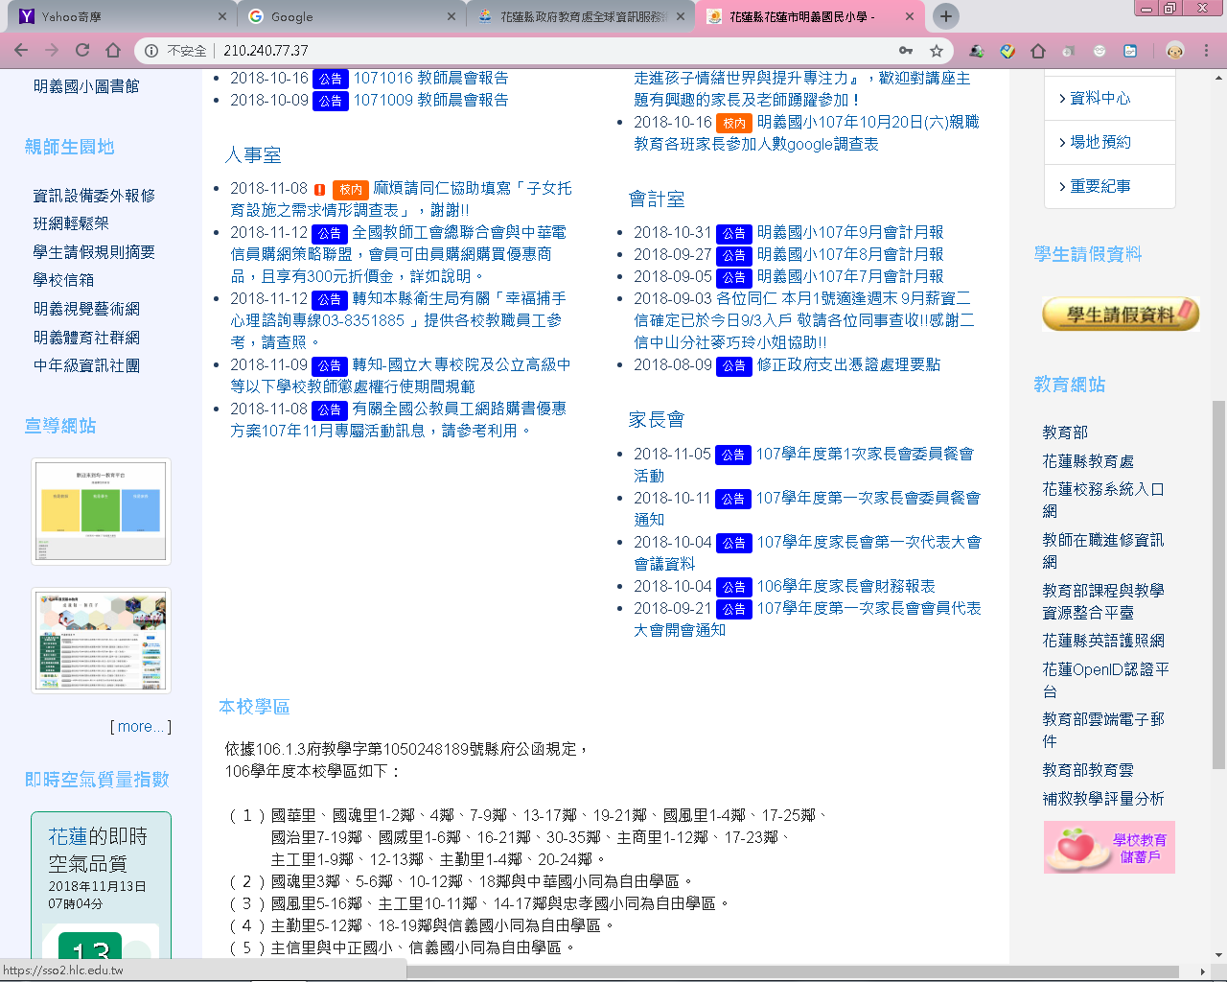

在學校首頁上右下方點選OPENID認證平台

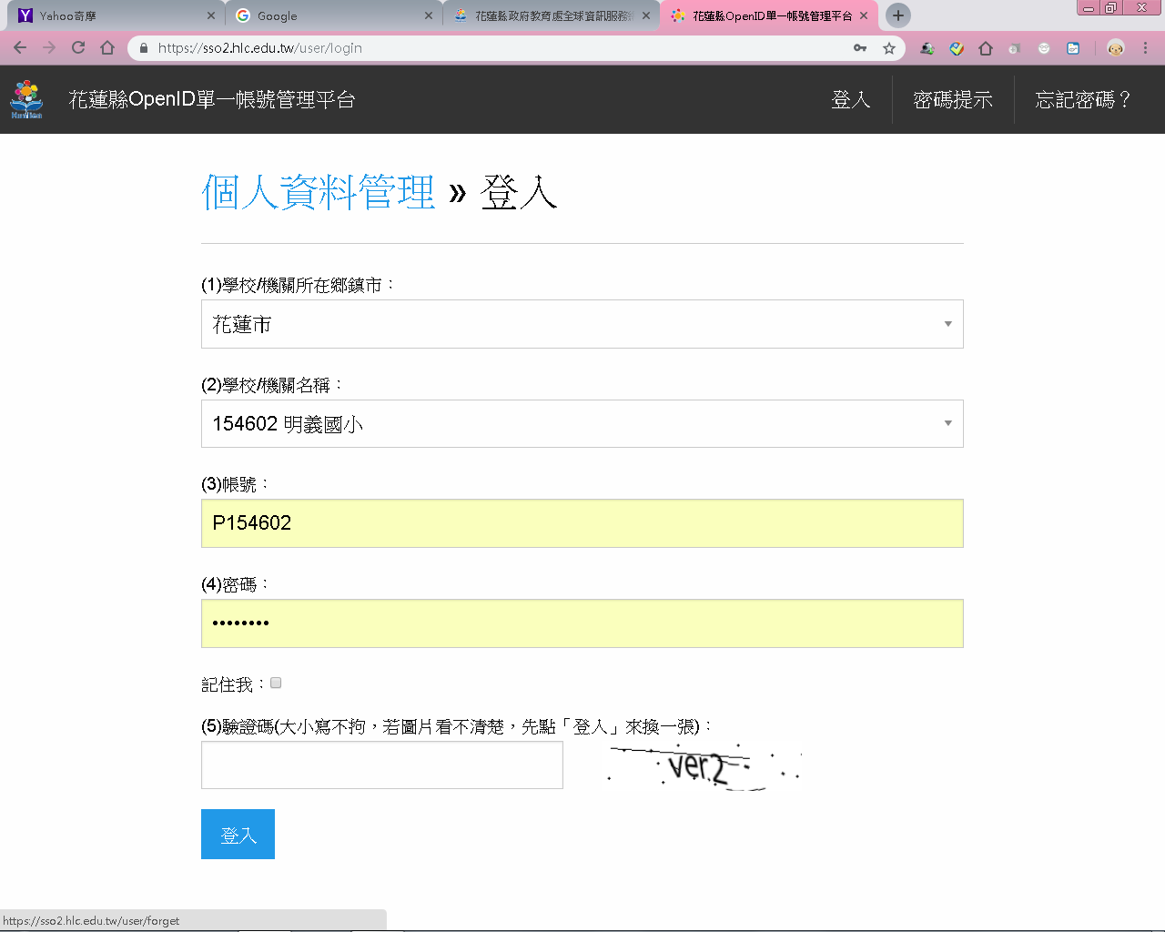

右上角點選忘記密碼

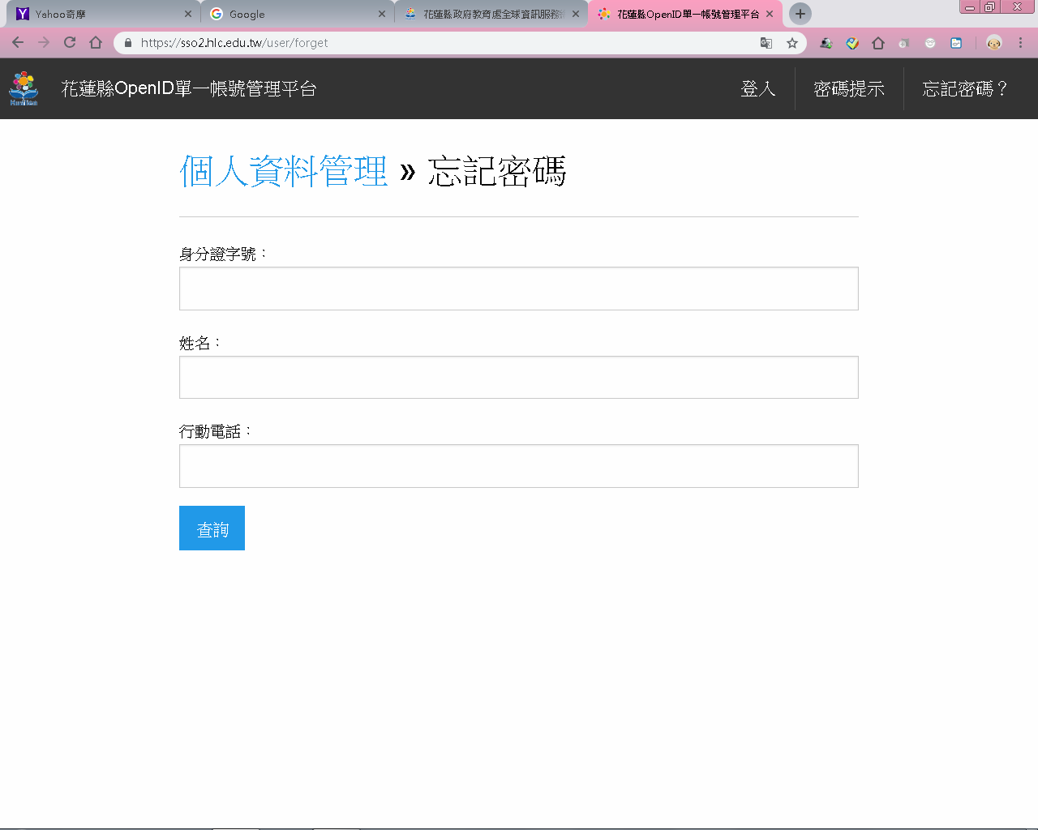

填完身分證字號、姓名、行動電話，系統會寄發新密碼到你的手機及信箱

**填答問卷OPENID登入方式說明**

填報網址<https://fidssl.moe.edu.tw/intelligentlearning/>

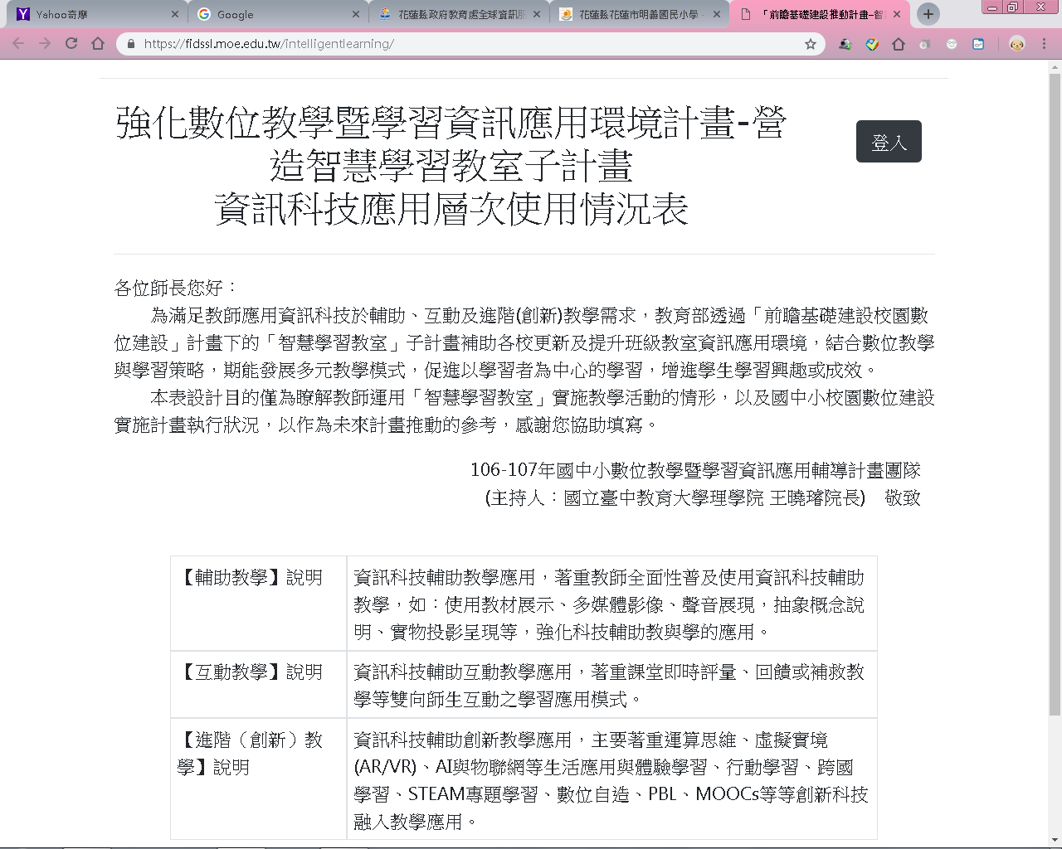

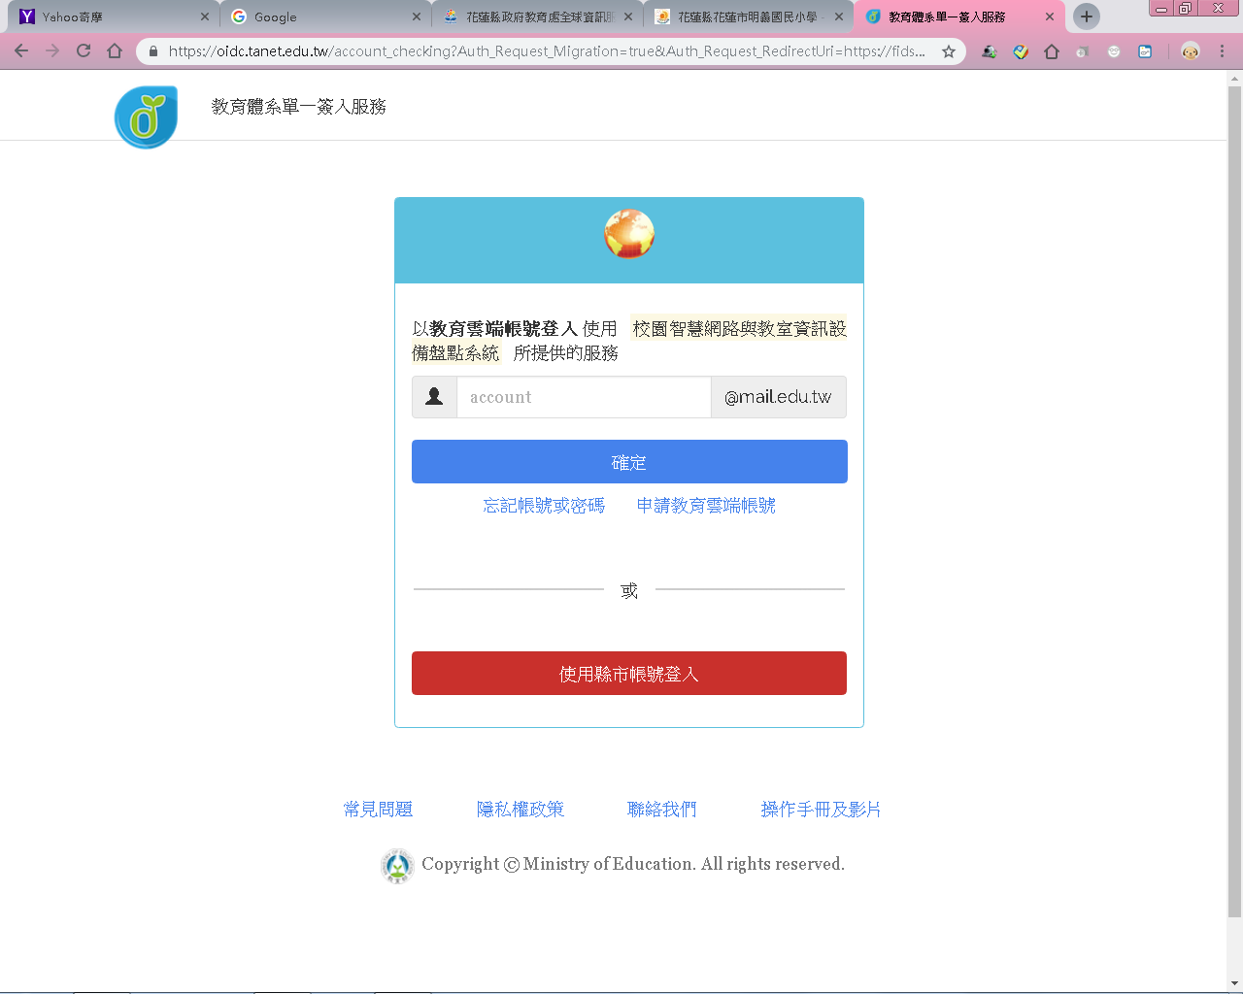

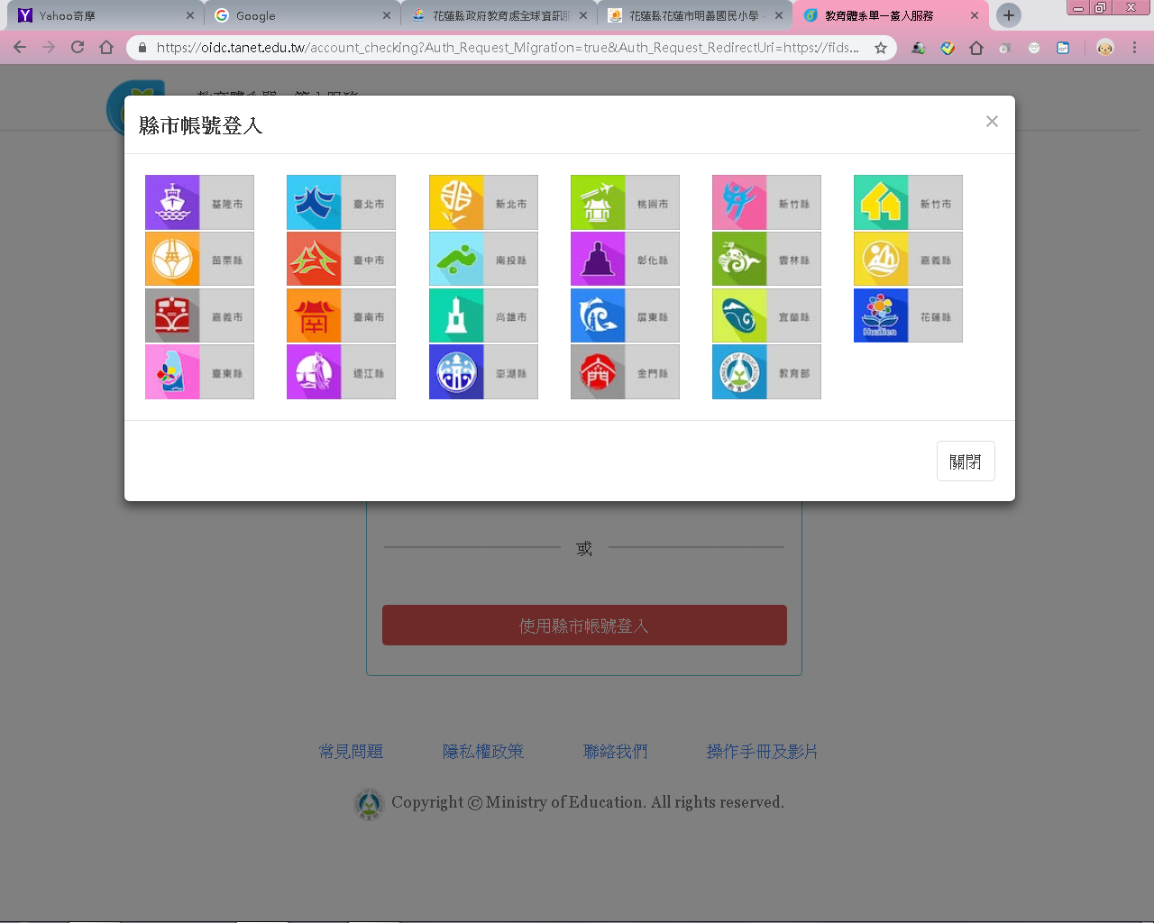

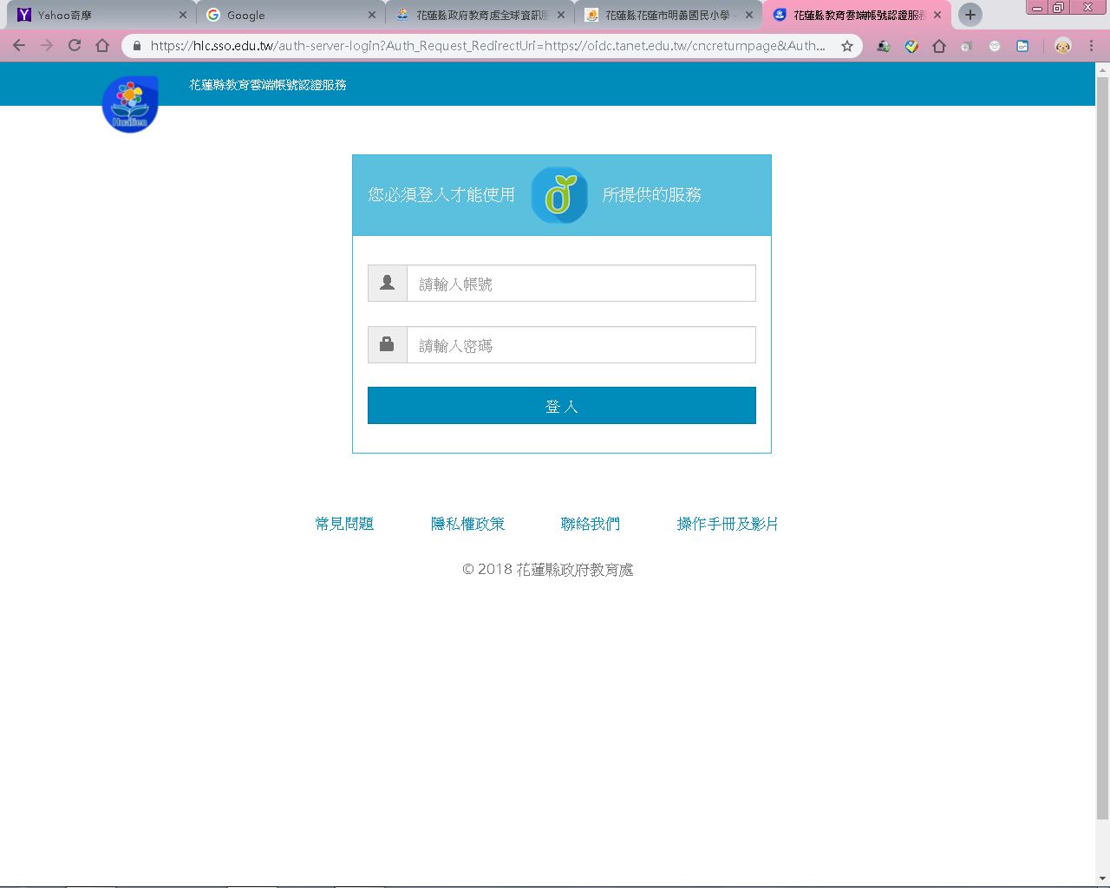

填入OPENID帳號密碼，登入作答